**Ορθόδοξες Παναγίες απ' όλο τον κόσμο! Orthodox holy icons of Theotokos from all the World!...**

Με την ευκαιρία της μεγάλης γιορτής, δημοσιεύουμε ένα μικρό φωτογραφικό αφιέρωμα σε εικόνες της Παναγίας από Ορθόδοξες Εκκλησίες σε διάφορα μέρη της Γης.

Ευχόμαστε η Κυρία Θεοτόκος να ευλογεί, να προστατεύει, να δυναμώνει και να καθοδηγεί πάντα όλους σας, όλους μας και όλο τον κόσμο, προς το Καλό και προς το Φως.

*****

[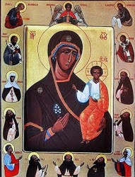](http://1.bp.blogspot.com/-AOMDut3tWBo/Uy87UAaZ-vI/AAAAAAAAFVQ/-htO_ziPaEo/s1600/%CE%A0%CE%B1%CE%BD%CE%B1%CE%B3%CE%AF%CE%B1+-+Mother_of_God_Glastonbury3.jpg)

Η Παναγία του [Glastonbury](http://www.orthodoxchurch.co.uk/Glastonbury.html) (Αγγλία). Από [εδώ](http://orthodoxy-rainbow.blogspot.gr/2013/05/glastonbury.html).

[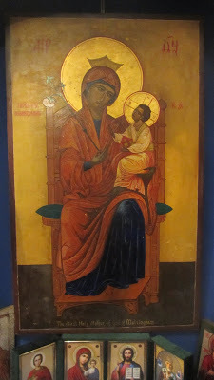](https://1.bp.blogspot.com/-mR30b20d2Q8/W3QjW-WAsfI/AAAAAAAAUd0/iXQ_IWGcrnosD8tm1RJtsy_HxMzQDXhIACLcBGAs/s1600/%25CE%25A0%25CE%25B1%25CE%25BD%25CE%25B1%25CE%25B3%25CE%25AF%25CE%25B1%2B%25CF%2584%25CE%25BF%25CF%2585%2BWalshingham.jpg)

 Η Παναγία του Walshingham (Αγγλία), από [εδώ](http://www.patheos.com/blogs/orthodixie/2014/05/walsingham-pilgrimage-to-the-slipper-chapel.html). Βρίσκεται [εδώ](http://iconpainter.org.uk/about/).  
  
*****

[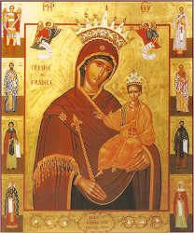](http://2.bp.blogspot.com/-lcAUe1zZLdY/Uy8-cgOK42I/AAAAAAAAFVc/7PASqZmnqMM/s1600/%CE%A0%CE%B1%CE%BD%CE%B1%CE%B3%CE%AF%CE%B1+notre+dame+reine+de+france.PNG)

Παναγία Βασίλισσα της Γαλλίας (Notre Dame Reine de France, από [εδώ](http://pelerinage-orthodoxe-france.blogspot.fr/)).  
  
*****

Παναγία Τσζεστόκοβα (Μαύρη Μαντόνα), Πολωνία (από [εδώ](http://o-nekros.blogspot.gr/2014/03/the-orthodox-icon-of-black-madonna-of.html)).  
  
*****

Η Ιερά και Ιστορική Εικόνα της Παναγίας της Μεσοπαντίτισσας, η οποία προέρχεται από τον Χάνδακα της Κρήτης, αποτελούσε πνευματικό θησαυρό της ευσέβειας του Κρητικού Λαού, μεταφέρθηκε στη Βενετία κατά τον Κρητικό Πόλεμο (κατάκτηση από τους Τούρκους) και από το 1669 μ.Χ. φυλάσσεται στο Ναό της Santa Maria Della Salute (Ναός της Παναγίας της Υγείας). Από [εδώ](http://www.imra.gr/ta-nea-tis-mitropoleos/articles/i-iera-paraklisi-enopion-tis-ieras-kai-istorikis-eikonos-tis-panagias-tis-mesopantitissas.html).

[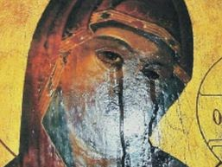](http://1.bp.blogspot.com/-Pbjgx90mbwc/Uy9JcTVxEHI/AAAAAAAAFWU/AdNqFVdYaQ4/s1600/%CE%A0%CE%B1%CE%BD%CE%B1%CE%B3%CE%AF%CE%B1+%CE%B4%CE%B1%CE%BA%CF%81%CF%8D%CE%BF%CF%85%CF%83%CE%B1,+%CE%9C%CE%B9%CE%BB%CE%AC%CE%BD%CE%BF.jpg)

Η δακρύουσα εικόνα της Παναγίας στο ορθόδοξο παρεκκλήσι του αγίου Νικολάου στο Μιλάνο (λεπτομέρειες [εδώ](http://o-nekros.blogspot.gr/2010/12/blog-post.html)).   
  
*****

[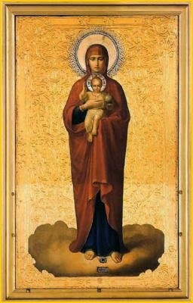](http://4.bp.blogspot.com/-X7AsY-Nyt6o/UzCORnpuKLI/AAAAAAAAFZg/rJgX6QlP84o/s1600/%25CE%25A0%25CE%25B1%25CE%25BD%25CE%25B1%25CE%25B3%25CE%25AF%25CE%25B1+%25CF%2584%25CE%25BF%25CF%2585+%25CE%2592%25CE%25AC%25CE%25BB%25CE%25B1%25CE%25BC%25CE%25BF.jpg)

 Η Παναγία του [Βάλαμο](http://e-theologia.blogspot.gr/2012/01/valamon-luostari-valamo-monastery.html) (Φινλανδία), από [εδώ](http://www.antiochian.org/node/19291).  
  
*****

Παναγία Μοζαμβικάνα η Φωτοδότρα (Μοζαμβίκη, Αφρική), από [εδώ](http://o-nekros.blogspot.gr/2013/06/blog-post_10.html).

[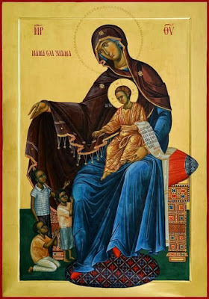](https://2.bp.blogspot.com/-wzwL27bQQgI/W3QXH8_q7II/AAAAAAAAUdo/Hdjqjv-zp1EwIo9nBxRcOvn7lqdA2xGeQCLcBGAs/s1600/Theotokos%2BMother%2Bof%2Bthe%2BOrphans%2B2.jpg)

Θεοτόκος η Μητέρα των Ορφανών (με επιγραφή στα Σουαχίλι: Mama wa Yatima), Κένυα (βλ. [εδώ](http://o-nekros.blogspot.com/2014/11/2_15.html) & [εδώ](http://grforafrica.blogspot.com/2015/08/patriarchal-pilgrimage-to-cradle-of-sub.html))

*****

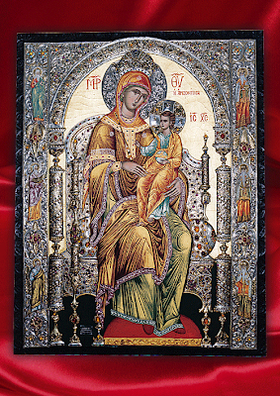

Παναγία Αριζονίτισσα (Αριζόνα, ΗΠΑ), από [εδώ](http://o-nekros.blogspot.gr/2011/08/grand-canyon.html).  
  
  
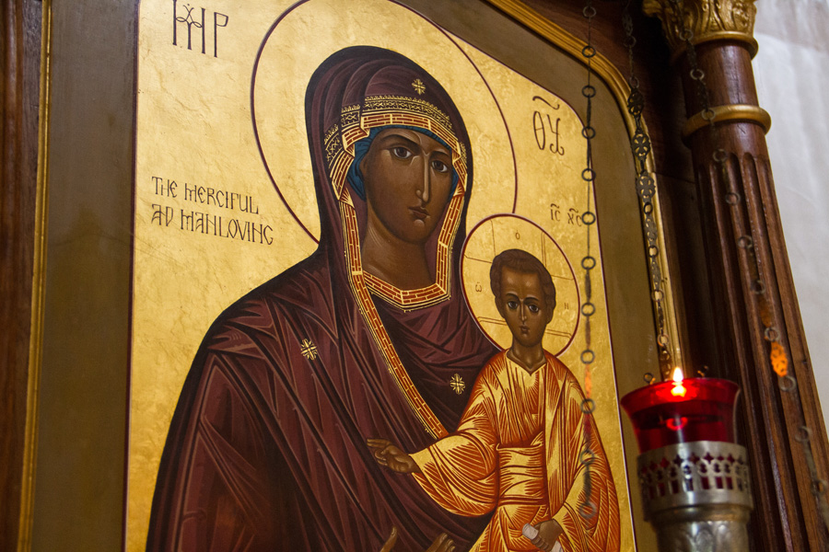  
Εικόνα της Θεοτόκου στην ιερά μονή Αγίου Γερμανού της Αλάσκας, Πλατίνα Καλιφόρνιας (από [εδώ](http://orthodoxy-rainbow.blogspot.gr/2014/09/blog-post_87.html))  
  
*****

Η μυροβλύτισσα εικόνα της Παναγίας από τη Χαβάη (δες [εδώ](http://www.orthodoxhawaii.org/icons.html)). Είναι αντίγραφο της μυροβλύτισσας εικόνας του ορθόδοξου νεομάρτυρα από τη Χιλή Χοσέ Μουνιόθ-Κορτέζ, για τον οποίο δες [εδώ](http://o-nekros.blogspot.gr/2013/05/1997.html).  
  
*****

[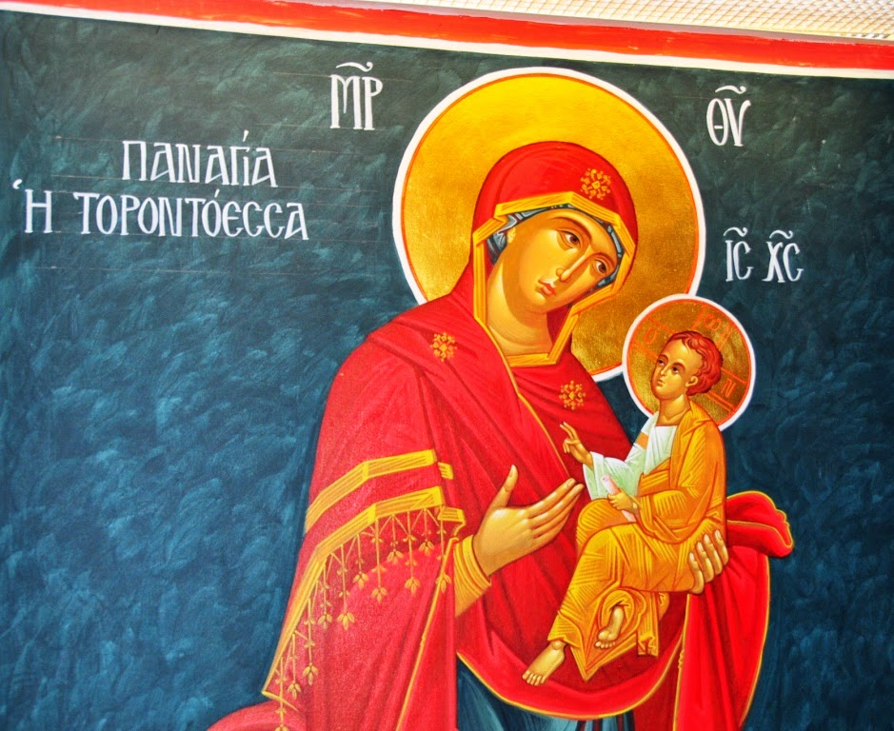](http://1.bp.blogspot.com/-xFbv50rtBIw/VAy5dYoLdSI/AAAAAAAAGLM/2i7Ykq6ZGcU/s1600/Panagia%2BTorontoessa-0.JPG)

Παναγία η Τοροντόεσσα (Τορόντο Καναδά), για την οποία λίγα [εδώ](https://www.youtube.com/watch?v=ovUHdHt0s7I&feature=plcp).

[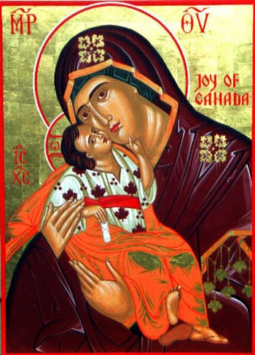](http://4.bp.blogspot.com/--Sfqqkn46wE/U0L_2oc6dTI/AAAAAAAAFcM/qS5XHwchhEU/s1600/%CE%A0%CE%B1%CE%BD%CE%B1%CE%B3%CE%AF%CE%B1+joy+of+Canada.jpg)

Θεοτόκος "Joy of Canada", για την οποία δες [εδώ](https://www.google.gr/search?q=Joy+of+Canada&ie=utf-8&oe=utf-8&aq=t&rls=org.mozilla:el:official&client=firefox-a&channel=rcs&gfe_rd=cr&ei=gb4mVJXREePc8geC0YDoCw).  
  
   *****

Παναγία Σεϊδανάγια (El Chagoura = «η διάσημη»), [Συρία](http://o-nekros.blogspot.gr/2012/06/blog-post_28.html) (από [εδώ](http://proskynitis.blogspot.gr/2013/09/blog-post_9634.html)).  
  
*****

[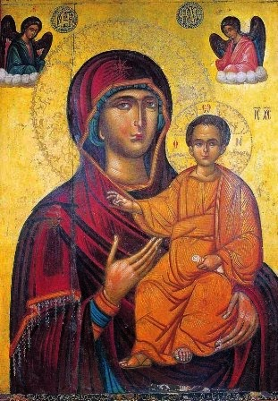](http://2.bp.blogspot.com/-FRAOt1xv3OI/Uy9GZV6XcOI/AAAAAAAAFWI/DVlrdy2kWJQ/s1600/%CE%A0%CE%B1%CE%BD%CE%B1%CE%B3%CE%AF%CE%B1+%CE%A7%CE%B1%CE%BC%CE%B1%CF%84%CE%BF%CF%8D%CF%81%CE%B1.jpg)

Παναγία του Όρους Χαματούρα (Λίβανος), από [εδώ](http://vardavas.blogspot.gr/). Πληροφορίες [εδώ](http://noctoc-noctoc.blogspot.gr/2008/08/elder-panteleimon-of-hamatouraa-hidden.html) & [εδώ](http://trelogiannis.blogspot.gr/2012/04/blog-post_4286.html).

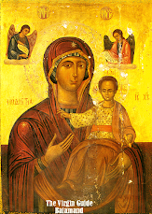

Παναγία η Οδηγήτρια του Μπαλαμάντ (Λίβανος), από [εδώ](http://vardavas.blogspot.gr/). Πληροφορίες [εδώ](http://www.balamandmonastery.org.lb/) (η σελίδα της μονής).  
  
*****

Η αχειροποίητη εικόνα της Παναγίας Ιεροσολυμίτισσας, που βρίσκεται στον Τάφο της Θεοτόκου στη Γεθσημανή (Άγιοι Τόποι - Ισραήλ). Ως γνωστόν, κατά το γέροντα [Παΐσιο](http://o-nekros.blogspot.gr/search/label/%CE%93%CE%AD%CF%81%CE%BF%CE%BD%CF%84%CE%B1%CF%82%20%CE%A0%CE%B1%CE%90%CF%83%CE%B9%CE%BF%CF%82), είναι η εικόνα που μοιάζει στην πραγματική μορφή της Θεοτόκου περισσότερο από κάθε άλλη. Από [εδώ](http://o-nekros.blogspot.gr/2011/08/blog-post_16.html).

[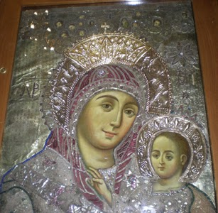](http://4.bp.blogspot.com/-fGXhcryywy0/Uy9Klg8diOI/AAAAAAAAFWk/aPUoVsPjzdo/s1600/%CE%A0%CE%B1%CE%BD%CE%B1%CE%B3%CE%AF%CE%B1+%CE%92%CE%B7%CE%B8%CE%BB%CE%B5%CE%B5%CE%BC%CE%AF%CF%84%CE%B9%CF%83%CF%83%CE%B1.jpg)

Παναγία Βηθλεεμίτισσα (Βηθλεέμ, Άγιοι Τόποι - Ισραήλ). Από [εδώ](http://o-nekros.blogspot.gr/2011/08/blog-post_16.html).

[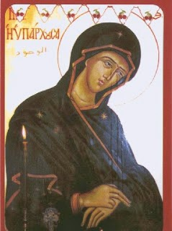](http://3.bp.blogspot.com/--fX2Kpt17q4/Uy9LjjvAyfI/AAAAAAAAFW0/9lpy8SOLetc/s1600/%25CE%25A0%25CE%25B1%25CE%25BD%25CE%25B1%25CE%25B3%25CE%25AF%25CE%25B1+%25CE%25A5%25CF%2580%25CE%25AC%25CF%2581%25CF%2587%25CE%25BF%25CF%2585%25CF%2583%25CE%25B1.jpg)

Παναγία η Υπάρχουσα (Ιεροσόλυμα, Άγιοι Τόποι). Δες [εδώ](http://vaggelis-godknowseverything.blogspot.gr/2007/05/blog-post_15.html).  
  
*****

 Παναγία η Βάτος, Όρος Σινά (από [εδώ](http://www.travel-to-crete.com/page.php?page_id=96)). Λεπτομέρειες [εδώ](http://www.sinaimonastery.com/index.php?lid=39).  
  
*****

[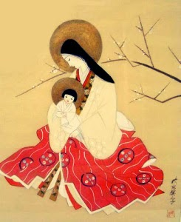](http://1.bp.blogspot.com/-HNCP9EV5SQs/Uy9MEbcW18I/AAAAAAAAFW4/QY26qPKaobs/s1600/%CE%A0%CE%B1%CE%BD%CE%B1%CE%B3%CE%AF%CE%B1+%CE%99%CE%B1%CF%80%CF%89%CE%BD%CE%AF%CE%B1%CF%82.jpg)

Ορθόδοξη εικόνα της Παναγίας από την [Ιαπωνία](http://o-nekros.blogspot.gr/2012/11/st-nicholas-of-japan-orthodoxy-in-japan.html) (από [εδώ](http://kellydeanjolley.com/2012/10/16/japanese-christian-orthodox-icon/)).  
  
*****

Παναγία της Λήδδας Παλαιστίνης ή Ρωμαία (μονή [Νεάμτς](http://o-nekros.blogspot.gr/2012/12/blog-post_12.html), [Ρουμανία](http://o-nekros.blogspot.gr/2011/08/blog-post_47.html)). Πληροφορίες [εδώ](http://proskynitis.blogspot.gr/2012/06/blog-post_6070.html).  
  
*****

[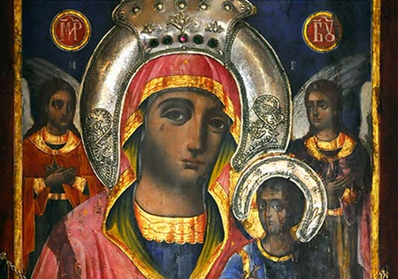](http://4.bp.blogspot.com/-C_M_z-l8gco/UzCWtdzt_kI/AAAAAAAAFaA/3wsAe4UHuSA/s1600/%CE%A0%CE%B1%CE%BD%CE%B1%CE%B3%CE%AF%CE%B1+Sicevica,+%CE%A3%CE%B5%CF%81%CE%B2%CE%AF%CE%B1.jpg)

Παναγία της Sicevica (Σερβία). Δες [εδώ](http://www.dogma.gr/default.php?pname=Article&art_id=3911&catid=10) & [εδώ](http://www.edictofmilan2013.com/zivi-krst-od-5000-sveca-u-nisu/).   
  
*****

Η Παναγία της μονής Troyan "Uspenie Bogorodichno" ( = Η Κοίμηση της Θεοτόκου), στη Βουλγαρία. Από [εδώ](http://aktines.blogspot.gr/2012/11/troyan.html). Περισσότερα [εδώ](http://bgglobe.net/en/objects/view/1090/Troyan-Monastery-Uspenie-Bogorodichno-The-Assumption-Troyan-Balkan-Town-of-Troyan). Δείτε επίσης [εδώ](http://o-nekros.blogspot.gr/2011/08/blog-post_11.html) & [εδώ](http://www.travelpassion.gr/special-interest/860-bulgaria.html).  
  
  
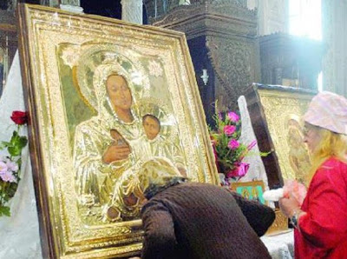  
Η δακρύουσα εικόνα της Παναγίας Κασπερόφσκαγια στο [Μπουργκάς](http://el.wikipedia.org/wiki/%CE%9C%CF%80%CE%BF%CF%85%CF%81%CE%B3%CE%BA%CE%AC%CF%82) (Βουλγαρία). Από [εδώ](http://www.romfea.gr/ektakta-nea-2/16146-2013-03-23-10-39-56).  
  
*****

[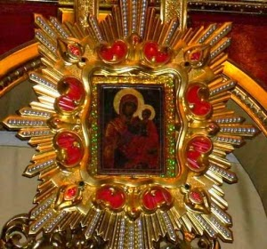](http://4.bp.blogspot.com/-e7BNW553tzU/UzCfzQ6lIaI/AAAAAAAAFac/T7WYXaADvKU/s1600/%CE%A0%CE%B1%CE%BD%CE%B1%CE%B3%CE%AF%CE%B1+Manyavsky+(%CE%9F%CF%85%CE%BA%CF%81%CE%B1%CE%BD%CE%AF%CE%B1).jpg)

Η Παναγία Manyavska (Ουκρανία). Δες [εδώ](http://www.parafia.org.ua/biblioteka/chudotvorni-ikony/manyavska-chudotvorna-ikona-bozhoji-materi/) (ουκρανικά - αυτόματη μετάφραση [εδώ](http://translate.google.gr/translate?hl=el&sl=uk&u=http://www.parafia.org.ua/biblioteka/chudotvorni-ikony/manyavska-chudotvorna-ikona-bozhoji-materi/&prev=/search%3Fq%3Dhttp://www.parafia.org.ua/biblioteka/chudotvorni-ikony/manyavska-chudotvorna-ikona-bozhoji-materi/%26client%3Dfirefox-a%26hs%3DCTY%26rls%3Dorg.mozilla:el:official%26channel%3Dsb)).  
  
*****

 Η Παναγία της [Κολχίδας](http://el.wikipedia.org/wiki/%CE%9A%CE%BF%CE%BB%CF%87%CE%AF%CE%B4%CE%B1) ([Γεωργία](http://o-nekros.blogspot.gr/search/label/%CE%9F%CF%81%CE%B8%CF%8C%CE%B4%CE%BF%CE%BE%CE%B7%20%CE%93%CE%B5%CF%89%CF%81%CE%B3%CE%AF%CE%B1)). Από [εδώ](http://ka.wikipedia.org/wiki/%E1%83%99%E1%83%9D%E1%83%9A%E1%83%AE%E1%83%94%E1%83%97%E1%83%98%E1%83%A1_%E1%83%A6%E1%83%95%E1%83%97%E1%83%98%E1%83%A1%E1%83%9B%E1%83%A8%E1%83%9D%E1%83%91%E1%83%9A%E1%83%98%E1%83%A1_%E1%83%AE%E1%83%90%E1%83%A2%E1%83%98) (γεωργιανά - αυτόματη μτφρ. [εδώ](http://translate.google.gr/translate?hl=el&sl=ka&u=http://ka.wikipedia.org/wiki/%25E1%2583%2599%25E1%2583%259D%25E1%2583%259A%25E1%2583%25AE%25E1%2583%2594%25E1%2583%2597%25E1%2583%2598%25E1%2583%25A1_%25E1%2583%25A6%25E1%2583%2595%25E1%2583%2597%25E1%2583%2598%25E1%2583%25A1%25E1%2583%259B%25E1%2583%25A8%25E1%2583%259D%25E1%2583%2591%25E1%2583%259A%25E1%2583%2598%25E1%2583%25A1_%25E1%2583%25AE%25E1%2583%2590%25E1%2583%25A2%25E1%2583%2598&prev=/search%3Fq%3Dhttp://ka.wikipedia.org/wikiclient%3Dfirefox-a%26hs%3DjLt%26rls%3Dorg.mozilla:el:official%26channel%3Dsb)).  
  
*****  
  
**Κυπριακές Παναγιές**

[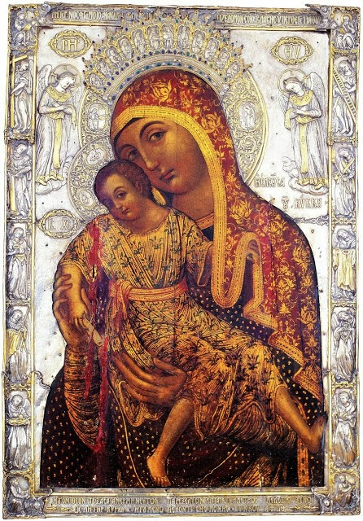](http://1.bp.blogspot.com/-jGlaUp0di7s/UzCQ54aEwgI/AAAAAAAAFZo/ALpvx1ODF3k/s1600/%CE%A0%CE%B1%CE%BD%CE%B1%CE%B3%CE%AF%CE%B1+%CF%84%CE%BF%CF%85+%CE%9A%CF%8D%CE%BA%CE%BA%CE%BF%CF%85.jpg)

Η Παναγία του Κύκκου, μονή Κύκκου, Κύπρος. Πληροφορίες [εδώ](http://e-theotokario.blogspot.gr/2012/09/blog-post_9039.html). Η σελίδα της μονής [εδώ](http://www.imkykkou-blog.com/).

Παναγία Παραμυθία των θλιβομένων και αδικουμένων (Πάφος Κύπρου), από [εδώ](http://noctoc-noctoc.blogspot.gr/).

[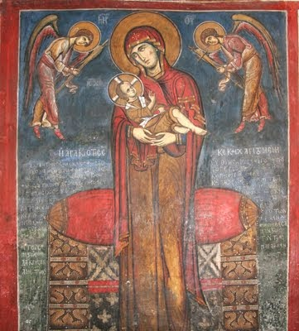](http://3.bp.blogspot.com/-diE_lTntDHs/Uy9bjQWw53I/AAAAAAAAFZM/xt3lm6D0c28/s1600/%CE%A0%CE%B1%CE%BD%CE%B1%CE%B3%CE%AF%CE%B1+%CE%91%CF%81%CE%B1%CE%BA%CE%B9%CF%8E%CF%84%CE%B9%CF%83%CF%83%CE%B1+1192.jpg)

Παναγία η Αρακιώτισσα (Λευκωσία) με το σκουλαρίκι στο αφτί του Χριστού. Πληροφορίες [εδώ](http://o-nekros.blogspot.gr/2011/12/blog-post_4883.html).  
  
*****

**Ελληνικές Παναγιές**

Από τις αμέτρητες ιστορικές και θαυματουργές εικόνες της Παναγίας που κοσμούν την πατρίδα μας, επιλέγουμε μόνο τρεις. Περισσότερες μπορείτε να δείτε στην ανάρτησή μας [Η Παναγία των Ελλήνων](http://o-nekros.blogspot.gr/2012/08/blog-post_14.html).

[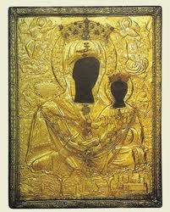](http://3.bp.blogspot.com/-9kGvSXS7pXM/Uy9NqOm3SZI/AAAAAAAAFXM/5boOXdsQNUY/s1600/%CE%A0%CE%B1%CE%BD%CE%B1%CE%B3%CE%AF%CE%B1+%CE%BC%CF%85%CF%81%CF%84%CE%B9%CE%B4%CE%B9%CF%8E%CF%84%CE%B9%CF%83%CF%83%CE%B1.jpg)

Παναγία Μυρτιδιώτισσα, Κύθηρα. Δες [εδώ](http://o-nekros.blogspot.gr/2010/09/blog-post_2779.html).

[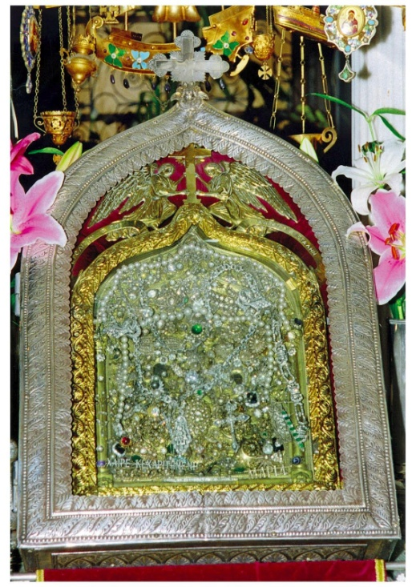](http://2.bp.blogspot.com/-Wma9vuCyJNU/Uy9OT9YRxWI/AAAAAAAAFXY/o_uRoQwfUT0/s1600/%25CE%25A0%25CE%25B1%25CE%25BD%25CE%25B1%25CE%25B3%25CE%25AF%25CE%25B1+%25CE%25A4%25CE%25AE%25CE%25BD%25CE%25BF%25CF%2585.jpg)

Παναγία η Μεγαλόχαρη της Τήνου (δες [εδώ](http://o-nekros.blogspot.gr/2012/07/blog-post_23.html)).

Παναγία "Ρόδον το Αμάραντον" (Μετέωρα). Από [εδώ](http://agiameteora.net/index.php/25-martiou/1225-panagia-rodon-to-amaranton.html).

*****

**Αγιορείτικες Παναγιές**

Από τις πολλές ιστορικές και θαυματουργές εικόνες της Παναγίας που κοσμούν το Περιβόλι της Παναγιάς επιλέγουμε τρεις. Δείτε κι άλλες [εδώ](http://tribonio.blogspot.gr/2013/08/blog-post_7.html). Για την τιμή της Παναγίας στο Άγιο Όρος δείτε [εδώ](http://o-nekros.blogspot.gr/2010/12/blog-post_08.html) & [εδώ](http://o-nekros.blogspot.gr/2012/06/blog-post_05.html).

Παναγία Πορταΐτισσα, Μονή Ιβήρων. Πληροφορίες [εδώ](http://www.dogma.gr/default.php?pname=Article&art_id=2733&catid=17) & [εδώ](http://www.pigizois.net/I.M.paraklytoy/emf_panagias/Pan_portaitisa.htm).

[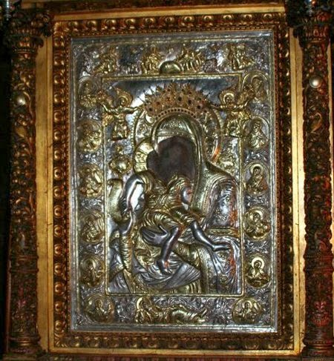](http://4.bp.blogspot.com/-kXUV3aLhXa8/Uy9TIfbK0uI/AAAAAAAAFYA/1vm3fbrc9z8/s1600/%CE%A0%CE%B1%CE%BD%CE%B1%CE%B3%CE%AF%CE%B1+%CE%86%CE%BE%CE%B9%CE%BF%CE%BD+%CE%95%CF%83%CF%84%CE%AF.jpg)

Παναγία "το Άξιον Εστί" ([Πρωτάτο](http://el.wikipedia.org/wiki/%CE%A0%CF%81%CF%89%CF%84%CE%AC%CF%84%CE%BF), Καρυές), μπροστά στην οποία πρωτοψάλθηκε ο ύμνος "Άξιον εστί" από τον αρχάγγελο Γαβριήλ. Δες [εδώ](http://o-nekros.blogspot.gr/2011/06/11.html) & [εδώ](http://www.panagiachrysopolitissa.com/index.php?option=com_content&view=article&id=91&Itemid=237).

Παναγία η Τριχερούσα, του αγίου Ιωάννη του Δαμασκηνού (αρχική προέλευση Δαμασκός). Μονή Χιλανδαρίου. Η ιστορία της [εδώ](http://www.matia.gr/7/72/7203/7203_1_2.html).

*****

**Ρώσικες Παναγιές**

Από τις αμέτρητες ιστορικές και θαυματουργές εικόνες της Παναγίας στη [Ρωσία](http://o-nekros.blogspot.gr/search/label/%CE%9F%CF%81%CE%B8%CF%8C%CE%B4%CE%BF%CE%BE%CE%B7%20%CE%A1%CF%89%CF%83%CE%AF%CE%B1) επιλέγουμε επίσης μόνο τρεις. Πολύ περισσότερες μπορείτε να δείτε [εδώ](http://e-theotokario.blogspot.gr/search/label/%CE%98%CE%95%CE%9F%CE%9C%CE%97%CE%A4%CE%9F%CE%A1%CE%99%CE%9A%CE%95%CE%A3%20%CE%A1%CE%A9%CE%A3%CE%99%CE%9A%CE%95%CE%A3%20%CE%95%CE%99%CE%9A%CE%9F%CE%9D%CE%95%CE%A3).

[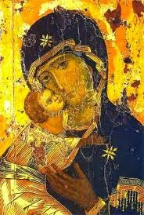](http://2.bp.blogspot.com/-PqOPqyrffD0/Uy9WyuplEBI/AAAAAAAAFYY/Rg4PTl0ZsUo/s1600/%CE%A0%CE%B1%CE%BD%CE%B1%CE%B3%CE%AF%CE%B1+%CF%84%CE%BF%CF%85+%CE%92%CE%BB%CE%B1%CE%BD%CF%84%CE%B9%CE%BC%CE%AF%CF%81.jpg)

Η Παναγία του Βλαντιμίρ. Δες [εδώ](http://proskynitis.blogspot.gr/2010/09/blog-post_05.html).

[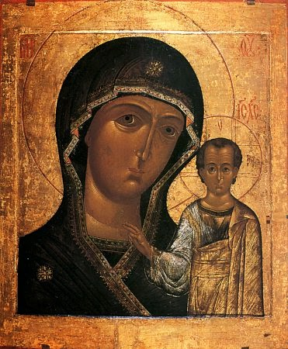](http://2.bp.blogspot.com/-tDpvoWh6BS4/Uy9XgImo0mI/AAAAAAAAFYk/K4gIA8-rOMY/s1600/%25CE%25A0%25CE%25B1%25CE%25BD%25CE%25B1%25CE%25B3%25CE%25AF%25CE%25B1+%25CF%2584%25CE%25BF%25CF%2585+%25CE%259A%25CE%25B1%25CE%25B6%25CE%25AC%25CE%25BD.jpg)

 Η Παναγία του Καζάν. Δες [εδώ](http://proskynitis.blogspot.gr/2012/07/8-1579.html).

Παναγία "Πάντων θλιβομένων η Χαρά" ([εδώ](http://orthodoxwiki.org/Mother_of_God_Joy_of_All_Who_Sorrow)).  
  
*****

Η Παναγία "ο Ένσαρκος Λόγος" ή του Αλμπαζίν, Ρωσοκινεζικά σύνορα (από [εδώ](http://proskynitis.blogspot.gr/2012/03/9.html)).

*****

Και κλείνουμε με μια εικόνα που δεν είναι χριστιανική, αλλά ευχόμαστε να γίνει - δηλαδή οι αδελφοί μας να γνωρίσουν την αλήθεια του Ιησού Χριστού και να προσέλθουν στην αγία Ορθόδοξη Εκκλησία Του. Πρόκειται για μουσουλμανική ζωγραφιά της Παρθένου Μαρίας με τον Ιησού, από [εδώ](http://en.wikipedia.org/wiki/Jesus_in_Islam).

[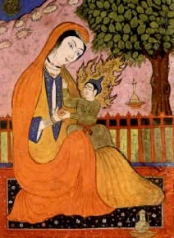](http://2.bp.blogspot.com/-hVFggdpUMgk/Uy9aNjasH4I/AAAAAAAAFZA/Gva_oTB1iHQ/s1600/Virgin_Mary_and_Jesus_%2528old_Persian_miniature%2529.jpg)